Экологические проблемы Новосибирска

РЕКЛАМА

Основные Экологические проблемы Новосибирска заключаются в том, что город размещен на гранитной плите, почва которой содержит большой уровень радона. Поскольку на территории города есть лесная зона, то происходит регулярная эксплуатация леса и вырубка деревьев, что приводит к изменению всех взаимосвязанных экосистем. Кроме того, как в Новосибирске, так и в области находятся месторождения различных полезных ископаемых:
- глины;
- мрамора;
- нефти;
- золота;
- природного газа;
- торфа;
- угля;
- титана.

Радиоактивное загрязнение
В Новосибирске наиболее остро стоит проблема радиоактивного загрязнения. Оно происходит по причине большой концентрации в атмосфере радона. Он тяжелее воздуха, а потому собирается в подвалах, расщелинах, низинах. Поскольку он не имеет ни цвета, ни запаха, его невозможно обнаружить, что является весьма опасным. Вместе с воздухом и питьевой водой он проникает в организм людей и животных.
На территории города было обнаружено около десяти мест, где газ радон выходит на поверхность земли, загрязняя почву, атмосферу, воду. Несмотря на то, что много предприятий атомной промышленности уже не функционируют, осталось огромное количество зон радиоактивного загрязнения.

Загрязнение воздуха
В Новосибирске, как и в других городах, атмосфера загрязняется выбросами и промышленных предприятий, и транспортной системы. С каждым годом количество легковых автомобилей на дорогах увеличивается. Это способствует увеличению концентрации в воздухе диоксида углерода и азота, пыли и фенола, формальдегида и аммиака. Содержание этих соединений в воздухе превышает предельно допустимую норму в восемнадцать раз. Кроме того, существенному загрязнению атмосферы способствуют котельные, коммунальные предприятия, а также электростанции.
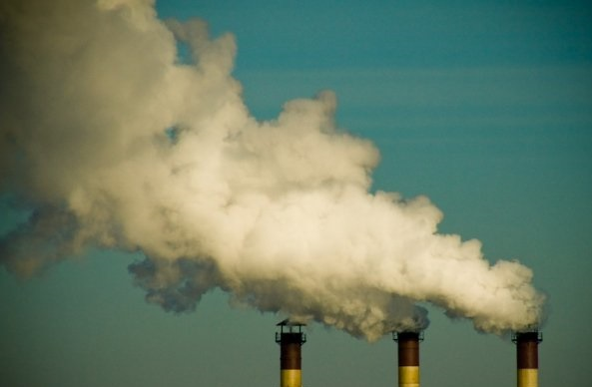

Загрязнение отходами
Актуальной проблемой для Новосибирска является загрязнение окружающей среды бытовыми отходами. Если деятельность предприятий сокращается, то и промышленных отходов становиться меньше. Однако количество твердых бытовых отходов ежегодно возрастает, увеличивается численность мусорных полигонов. Со временем требуется больше территорий для свалок.
Улучшить экологию города может каждый житель, если будет экономить электроэнергию, воду, выбрасывать мусор в урну, сдавать макулатуру, не вредить природе. Минимальный вклад каждого человека поможет сделать окружающую среду лучше и благоприятнее.


